「こころの窓」歴史 No、３０
こんにちは。
今日もがんばりましょう！

今日のお題は「産業の発達と五街道（ごかいどう）」です。
戦争がなくなり、日本が平和になってくると、幕府や各藩は年貢（米で納める税金）を増やすことを考え、新田開発（しんでんかいはつ）に力を入れ始めました。そこで、荒れ地を開墾（かいこん・・・耕して田や畑にすること）したり、沼地を干拓（かんたく・・・水を抜いて陸にすること）して、新しい田や畑を増やしていったのです。また、農民たちも、農具を改良したり、商品作物（しょうひんさくもつ・・お金に換えることのできる米以外の作物）を作りはじめました。こうして、農民の生活も少しずつ豊かになっていったのです。
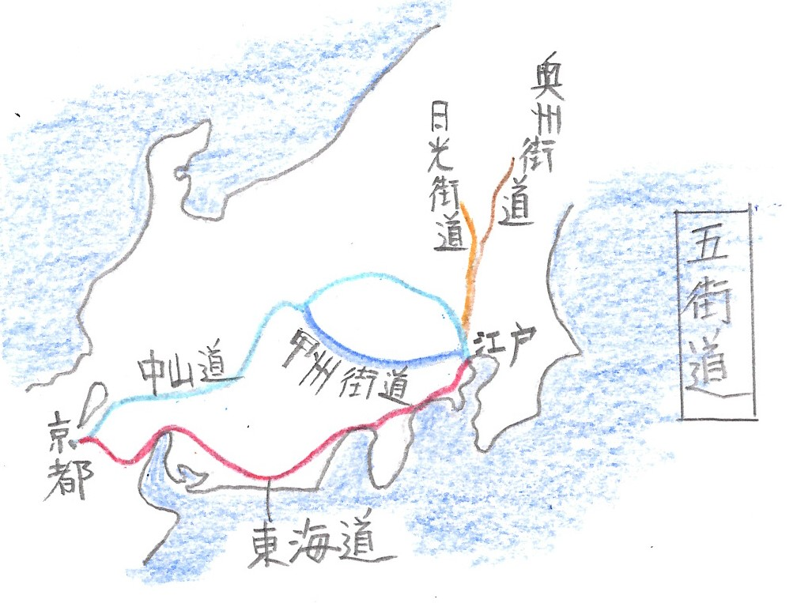次に、幕府は五街道（ごかいどう）を整備します。五街
道とは東海道（とうかいどう）、中山道（なかせんどう）、甲州街道（こうしゅうかいどう）、日光街道（にっこうかいどう）、奥州街道（おうしゅうかいどう）です。右の地図で確かめてくださいネ。これは、参勤交代の制度がはじまったので、各地方から大名が毎年たくさんの家来を連れて江戸へやって来るのに、大きな道が必要となったので整備しました。このおかげで、街道沿いに宿場町（しゅくばまち・・大名行列や旅人が、たくさん宿泊してできた町）が栄え、日本中が豊かになったのですよ。
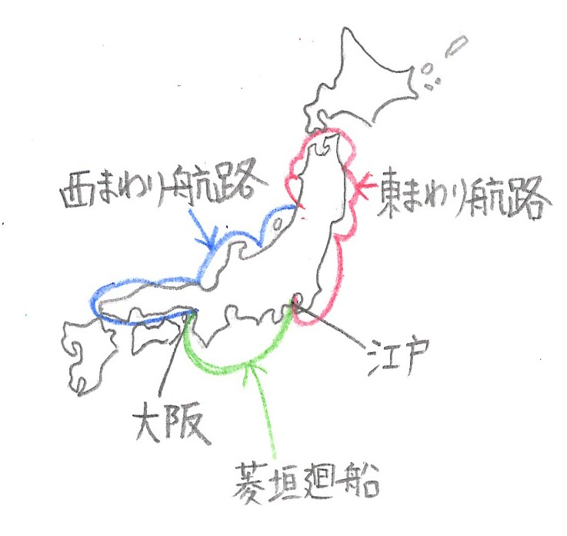また、一度にたくさんの年貢などを大坂や江戸に運ぶた
めに船が利用され、日本海沿いに西まわり航路、太平洋
沿いに東まわり航路が開かれたのです。（右の地図で確かめてね）
さらに、大阪には各藩の蔵屋敷（くらやしき・・・各藩でとれた年貢米や作物を保存する蔵）が置かれ、全国から集められた年貢米などを、この蔵に保存したのです。そして、大阪の商人たちによって、年貢米や作物が売られ、その収入が藩のお金になったのです。このように、全国から米や作物が大阪に集められたため、大阪は「天下の台所（てんかのだいどころ）」といわれるようになったのですね。
また、都市では商人が同業者の組合（グループ）をつくり、幕府から特別な販売許可をもらったので大商人が育っていったのです。このグループを株仲間（かぶなかま）といいます。
ところで、滋賀県も東海道と中山道が通っていたんですよ。今では東海道は国道１号線、中山道は国道８号線として活躍しています。知ってましたか？
それでは、復習問題にチャレンジしてください。
復習問題
１．幕府や各藩は、年貢を増やすためにどのような工夫をしましたか。具体的な例を上げてまとめてください。

２．五街道はなぜ整備されたのですか。理由をまとめてください。

３．大阪がなぜ、「天下の台所」といわれたか。理由をまとめてください。

解答
１．新田開発に力を入れ始めました。そこで、荒れ地を開墾したり、沼地を干拓して、新しい田や畑を増やしていったのです。

２．参勤交代の制度がはじまったので、各地方から大名が毎年たくさんの家来を連れて江戸へやって来るのに、大きな道が必要となったので整備しました。また、このおかげで、街道沿いに宿場町が栄えました。

３．大阪には各藩の蔵屋敷が置かれ、全国から集められた年貢米などをこの蔵に保存したのです。そして、大阪の商人たちによって、年貢米や作物が売られ、その収入が藩のお金になったのです。このように、全国から米や作物が大阪に集められたため、大阪は「天下の台所」といわれるようになったのです。

今日もお疲れ様。今日の歴史はどうでしたか。
ではまた、次の「こころの窓」お会いしましょう。

